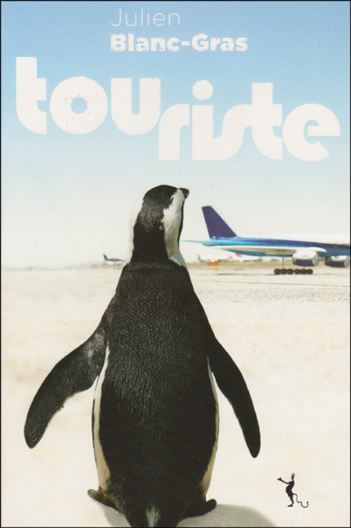
(Récits de voyages, littérature française)

Le narrateur part découvrir tous les pays du globe, des favelas colombiennes à la Suisse.

(Littérature française, 1er roman)

Ce roman raconte une année de deuil dans la vie d'un père et de ses fils à la suite du décès de la mère dans un accident de voiture.

(Conte, littérature américaine)

Un jeune garçon vit au fin fond de la Californie avec son grand-père, ermite bourru qui semble avoir trouvé le secret de l'immortalité dans la recette de son tord-boyaux. Avec l'oiseau canadèche, canard extraordinairement obèse, ils forment un trio inséparable, défendant farouchement leur indépendance et leur domaine.

(Saga familiale, littérature pakistanaise de langue anglaise, 1er roman)

Shona et Parvez tombent amoureux au premier regard. Les deux amants fuient le Pakistan pour démarrer une nouvelle vie à Londres. Mais rapidement, Shona est rattrapée par son passé.
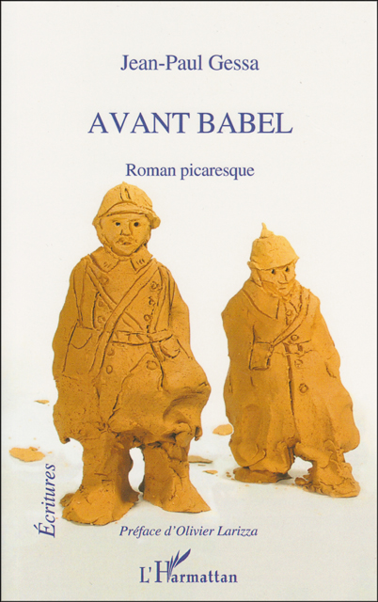
(Roman picaresque, littérature française, 1er roman)

Durant la Première Guerre mondiale, deux soldats ennemis, l'un Allemand, l'autre Français, se rencontrent dans le no man's land et décident de faire une trêve avant de retourner combattre.

(Roman épistolaire, littérature française, 1er roman)

Hélène est à la recherche de la vérité concernant la mort de sa mère lorsqu'elle avait 3 ans. Elle possède juste deux noms et une photographie représentant sa mère avec deux hommes. Stéphane, un scientifique, reconnaît son père. Tous deux mènent leurs investigations à travers des archives familiales. Un roman sur les secrets de famille.
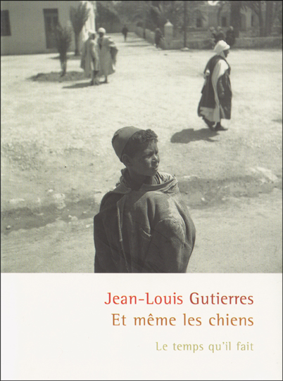
(Littérature française, 1er roman)

Jeannot vit dans la Brenne où il mène une existence paisible. La seule fois où il a dû s'éloigner de sa région, c'est lorsqu'il a été appelé, durant la Guerre d'Algérie. Chronique rurale où le héros voit resurgir des images du passé avec ses traumatismes.

(Roman policier, littérature française, 1er roman)

Tout juste muté de Paris au SRPJ de Metz, le commandant Simon Dreemer est chargé d'enquêter sur le meurtre d'une jeune fille de 17 ans, retrouvée au fond d'une crevasse, une corde entortillée autour du corps, dans un village des environs. C'est dans ce même village qu'en 1944, un groupe de résistants avait pendu un homme soupçonné d'avoir collaboré.
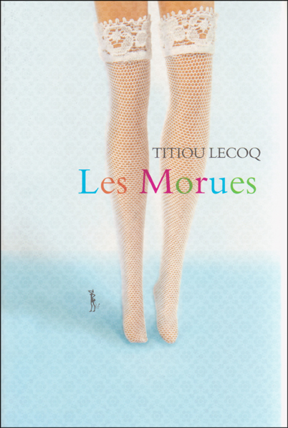
(Littérature française, 1er roman)

Les morues, trois filles et un garçon, servent de prétexte à passer en revue le féminisme, le journalisme, ou encore la privatisation des services publics. Premier roman.

(Roman rock, littérature française, 1er roman)

Les trois frères des Kid Bombardos, un groupe français existant réellement, prennent tout à tour la parole : Arthur, Seb et Dominic disent leurs vies, leurs lâchetés, leurs errances et leurs espoirs, chacun à la recherche de lui-même.

Pour tout contact :
EveLine Klein
Bce d’Alcatel-Lucent
1, route du Docteur Albert Schweitzer
67408 Illkirch Cedex
03 90 67 55 65
illkirch.bibliotheque@alcatel-lucent.com
http://completement-livres.over-blog.com

